자료구조 5주차 출석과제(권성중 60201901)

ArrayStack Class

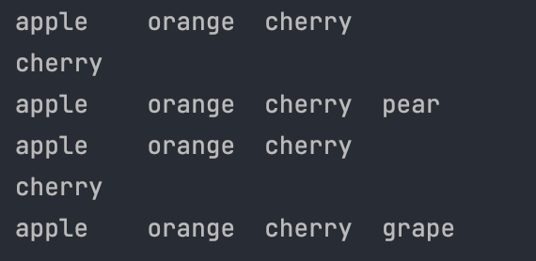

ListStack

